**DESARROLLO E IMPLEMENTACIÓN DE UNA APLICACIÓN WEB QUE GENERE LAS DIFERENTES RUTAS DE UN DESTINO A OTRO PARA LA EMPRESA DE AVIACIÓN.**

**SPRINT 3 CREACION DE REPOSITORIO DE CODIGO GITHUB Y DISEÑO MODELO ENTIDAD-RELACION BASE DE DATOS**

**CARLOS DE LA BARRERA**

**FREDY GONZÁLEZ**

**DIEGO DURÁN**

**EDEINER GUERRA**

**JOSEPH CONTRERAS**

**MISIÓN TIC 2022**

**DESARROLLO DE SOFTWARE**

1. CREACION Y ASIGNACION DE TAREAS EN JIRA

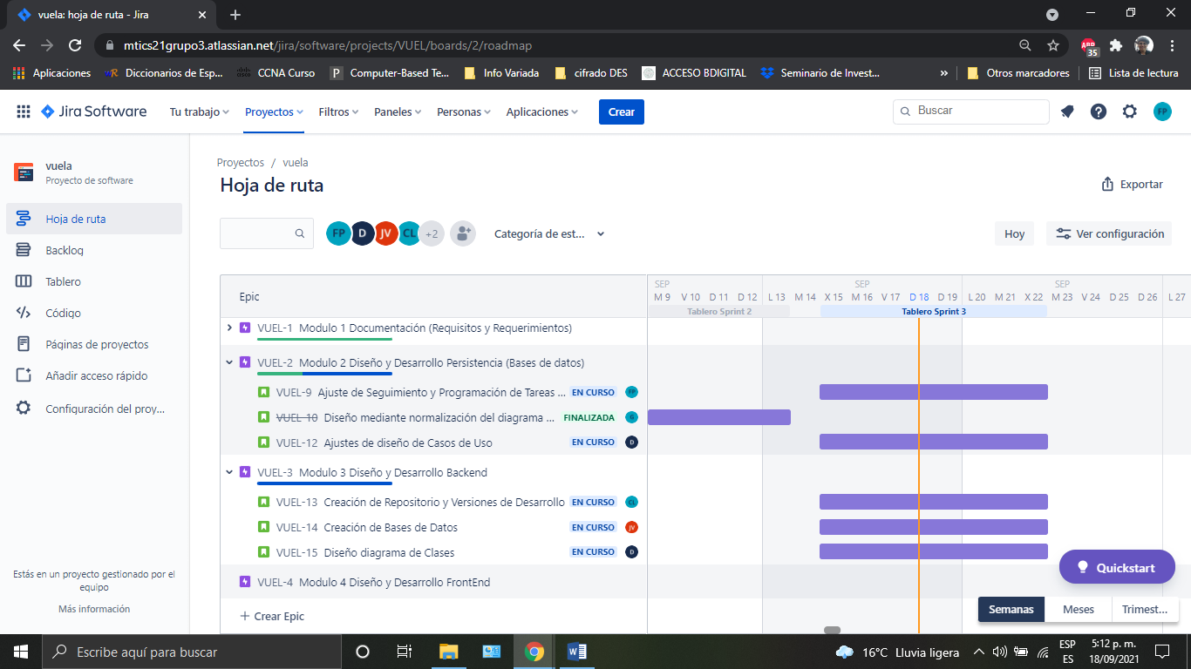

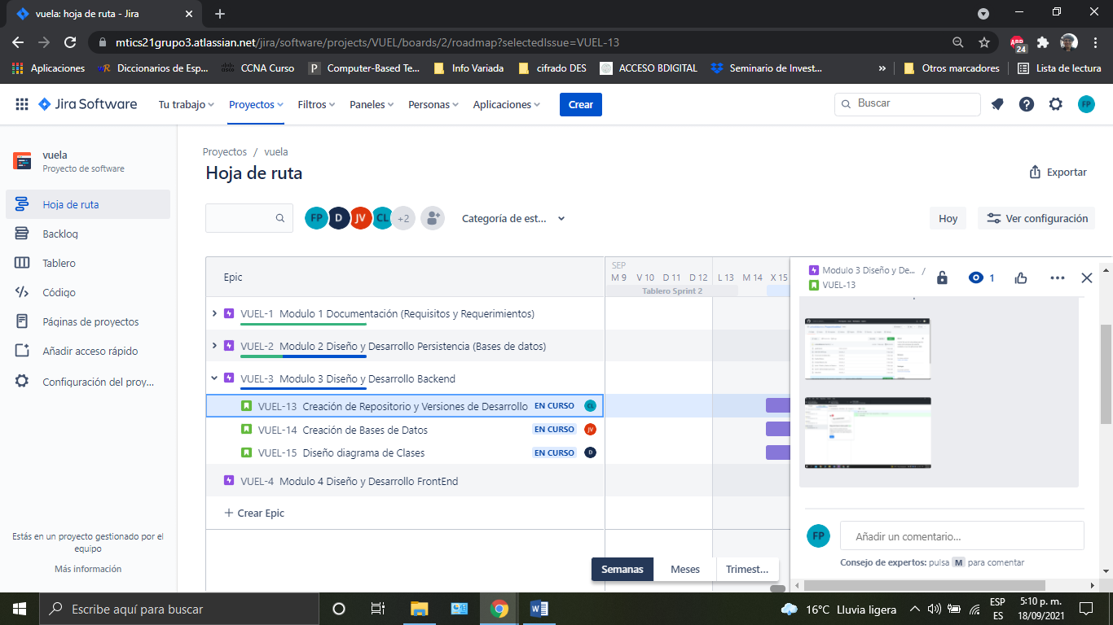

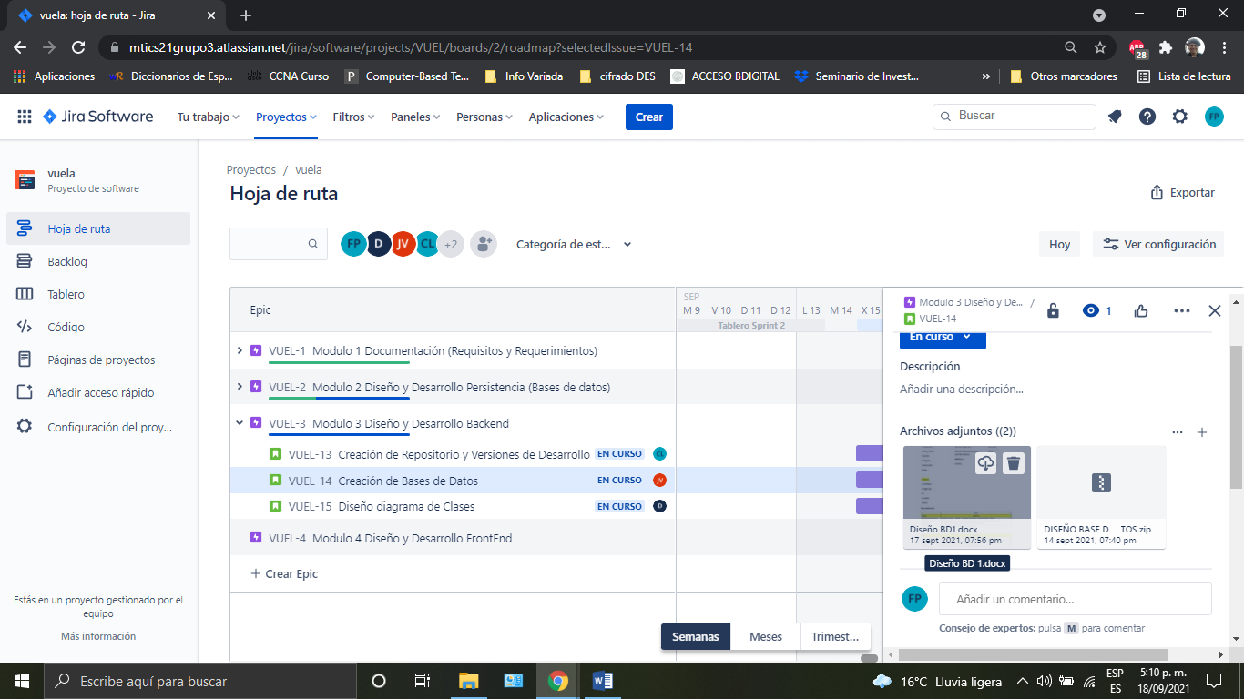

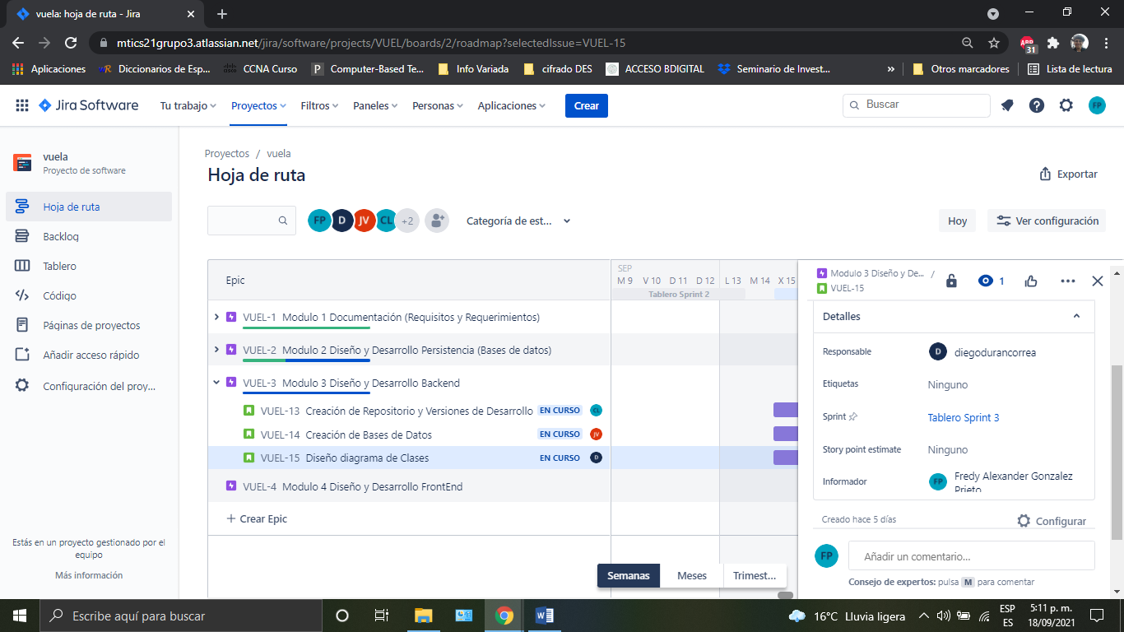

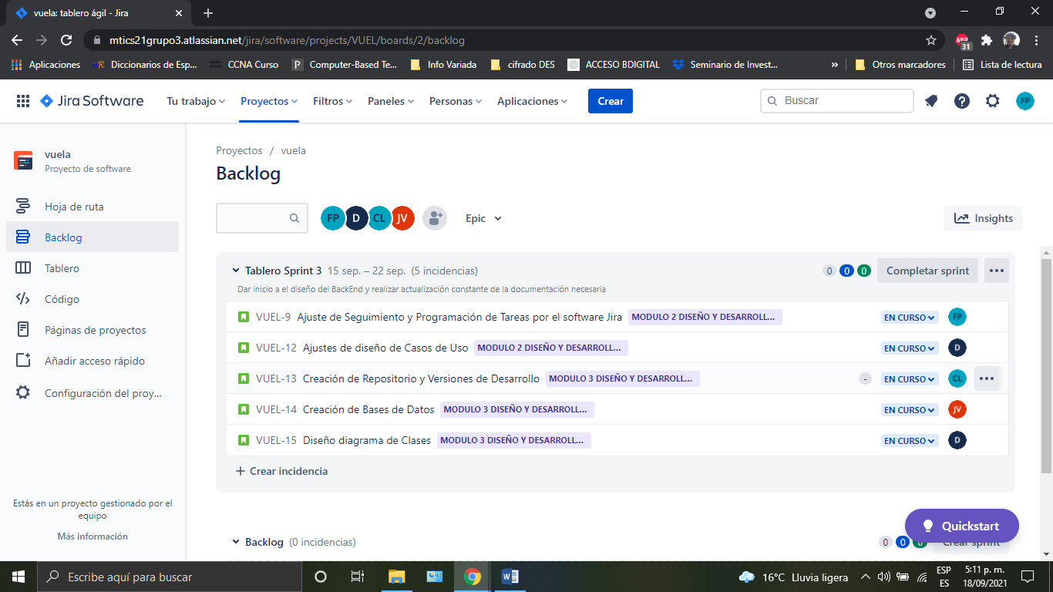

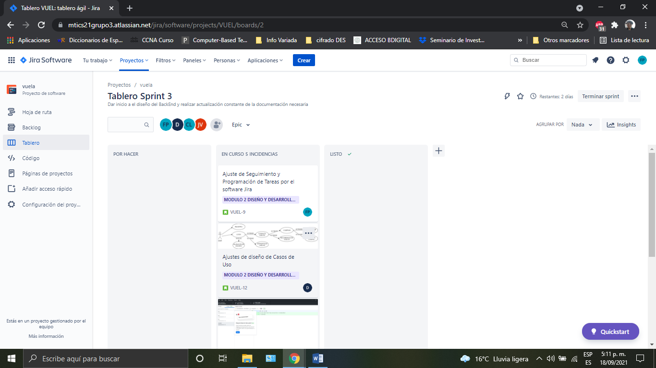

1. CREACION Y CARGA DE DOCUMENTACION EN REPOSITORIO GITHUB

Enlace de acceso a repositorio GITHUB: <https://github.com/carlosdelabarrera/ProyectoVuelaFacil>

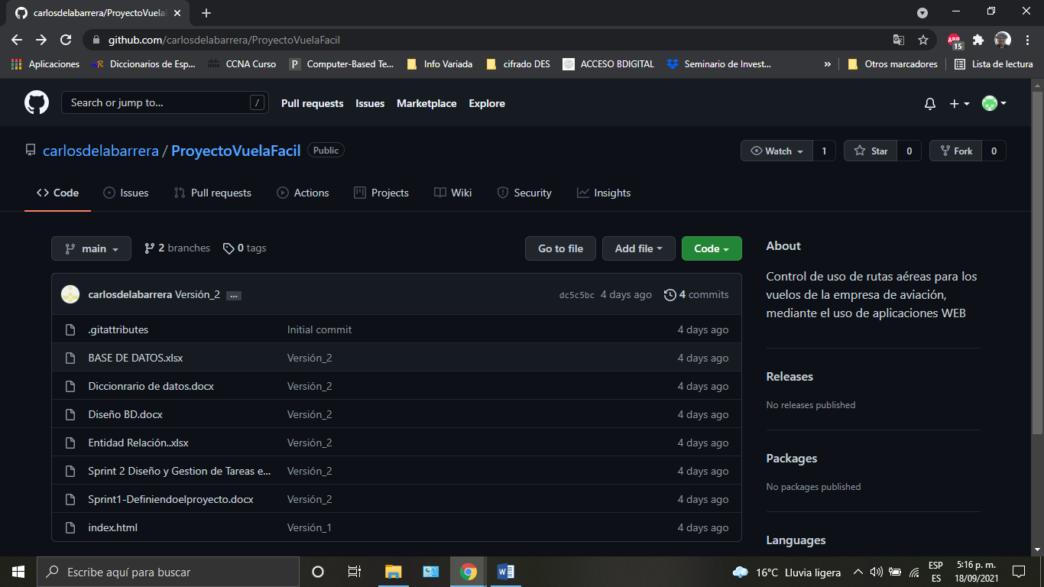

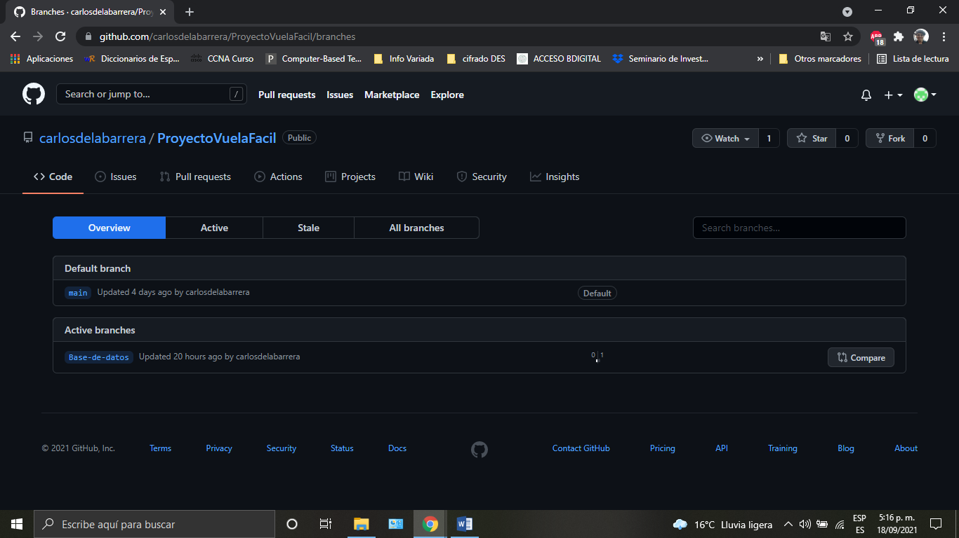

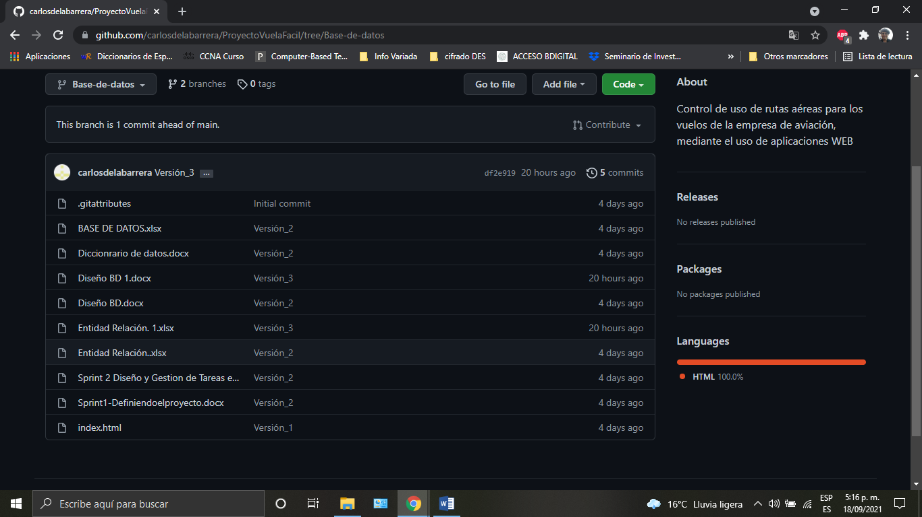

1. DISEÑO BASE DE DATOS, DIAGRAMA ENTIDAD- RELACION

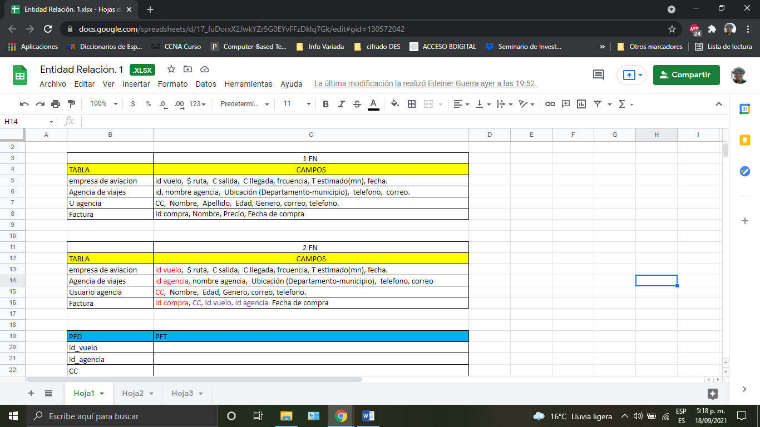

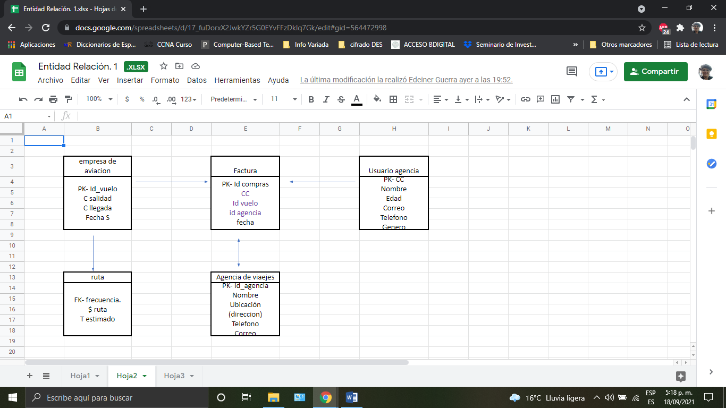

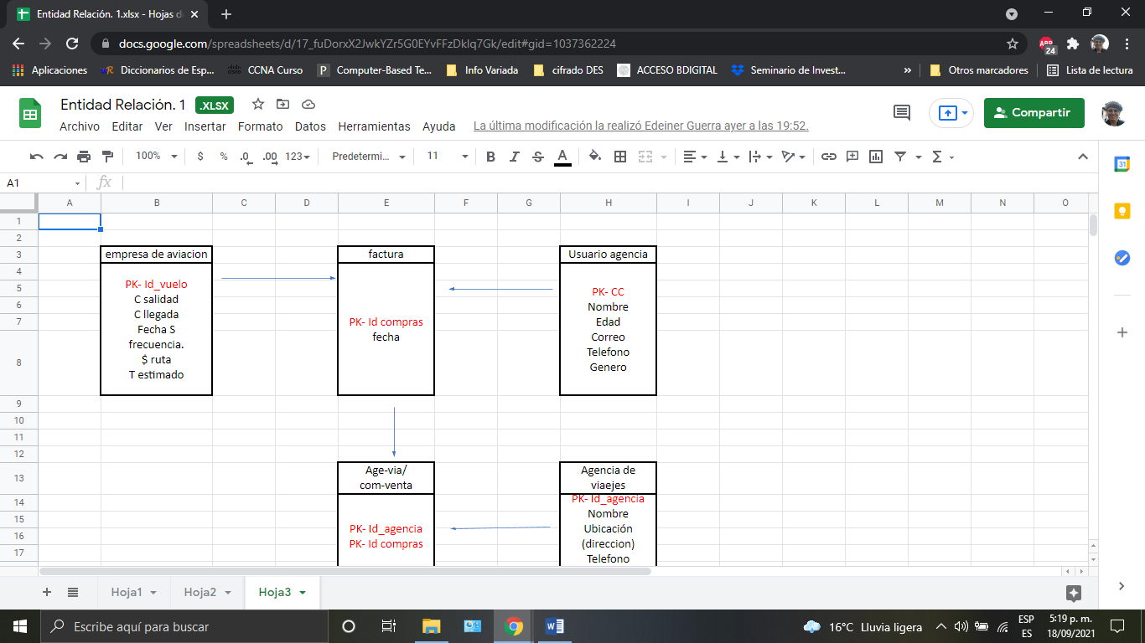

1. ACTAS DE REUNION

|  |  |  |
| --- | --- | --- |
| **ACTA No. 1.8 Asignación de tareas Sprint #3** | | |
| **NOMBRE DEL COMITÉ O DE LA REUNIÓN: Asignación de tareas Sprint #3** | | |
| **CIUDAD Y FECHA: Reunión virtual. 13/09/2021** | **HORA INICIO:1:20pm** | **HORA FIN:1:45pm** |
| **LUGAR:**  **Teleconferencia – Meet** | | |
| **TEMA (S):**   1. **Actualización de estado del proyecto para el cliente** 2. **Recolección de recomendaciones para el cliente** 3. **Asignación de tareas e inicio de Sprint 3** | | |
| **OBJETIVO(S) DE LA REUNIÓN:**  **Inf0rme de gestión del proyecto para cliente final (profesor).** | | |
| **DESARROLLO DE LA REUNIÓN** | | |
| 1. Saludo 2. Informe de estado actual del proyecto 3. Consolidación del proyecto en software Jira. 4. Revisión de reporte del software. 5. Reorganización diseño de base de datos y planteamiento de lógica. 6. Despedida | | |
| **COMPROMISOS** | | |
| **ACTIVIDAD** | **RESPONSABLE** | **FECHA** |
| Trabajar en Github | Carlos De La Barrera | 17/09/2021 |
| Trabajar en software de gestión de proyectos Jira  Planteamiento modelado lógica | Fredy González | 17/09/2021 |
| Gestión documental (Diseño de casos de uso) | Diego Durán | 17/09/2021 |
| Diseño modelo e implementación entidad-relación y bases de datos | Joseph Contreras  Edeiner Guerra | 17/09/2021 |
| **ASISTENTES: (Incorporar registro de asistencia)** | | |

|  |  |  |  |  |  |  |
| --- | --- | --- | --- | --- | --- | --- |
| **REGISTRO DE ASISTENCIA DEL ACTA No-009 DEL DÍA  13DEL MES DE septiembre DEL AÑO 2021** | | | | | | |
| **OBJETIVO (S)** | |  | | | | |
| **No.** | **NOMBRES Y APELLIDOS** | | **CÉDULA** | **CORREO ELECTRÓNICO** | **CELULAR** | **FIRMA** |
|  | **Carlos De La Barrera López**  **Fredy González Prieto**  **Diego Durán Correa**  **Edeiner Guerra Cartagena**  **Joseph Contreras Vila**  **Sergio Arturo Medina** | | 1140846227  1049612843  1005220401  1001619778  1092176304 | [carlosdelabarrera@gmail.com](mailto:carlosdelabarrera@gmail.com)  [fredyagonzalez@hotmail.com](mailto:fredyagonzalez@hotmail.com)  [diegodurancorrea@hotmail.com](mailto:diegodurancorrea@hotmail.com)  [gedeiner5@gmail.com](mailto:gedeiner5@gmail.com)  [josephmauriziocontrerasvila@gmail.com](mailto:josephmauriziocontrerasvila@gmail.com)  [smedina_castillo@yahoo.es](mailto:smedina_castillo@yahoo.es) | 3057464857  3194302828  3053927920  3146832141  3114896504 |  |

**Anexo**

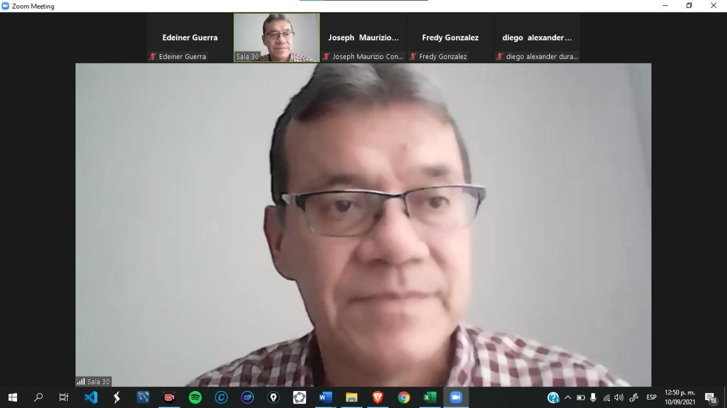

|  |  |  |
| --- | --- | --- |
| **ACTA No. 1.9 Revisión avances Sprint 3** | | |
| **NOMBRE DEL COMITÉ O DE LA REUNIÓN: Revisión avances Sprint 3** | | |
| **CIUDAD Y FECHA: Reunión virtual. 14/09/2021** | **HORA INICIO:6:30pm** | **HORA FIN:7:10pm** |
| **LUGAR:**  **Teleconferencia – Meet** | | |
| **TEMA (S):**   1. **Revisión avances diseño base de datos** 2. **Revisión avances documentación** 3. **Implementación plataforma Github** 4. **Planteamiento diseño de lógica** | | |
| **OBJETIVO(S) DE LA REUNIÓN:**  **Informe de gestión del proyecto para cliente final (profesor).** | | |
| **DESARROLLO DE LA REUNIÓN** | | |
| 1. Saludo 2. Revisión estado de casos de uso(administrador). 3. Revisión y modificación diagrama entidad relación. 4. Organización repositorio Github. 5. Planteamiento de lógica. 6. Despedida | | |
| **COMPROMISOS** | | |
| **ACTIVIDAD** | **RESPONSABLE** | **FECHA** |
| Trabajar en Github | Carlos De La Barrera | 17/09/2021 |
| Trabajar en software de gestión de proyectos Jira  Planteamiento modelado lógica | Fredy González | 17/09/2021 |
| Gestión documental (Diseño de casos de uso) | Diego Durán | 17/09/2021 |
| Diseño modelo e implementación entidad-relación y bases de datos | Joseph Contreras  Edeiner Guerra | 17/09/2021 |
| **ASISTENTES: (Incorporar registro de asistencia)** | | |

|  |  |  |  |  |  |  |
| --- | --- | --- | --- | --- | --- | --- |
| **REGISTRO DE ASISTENCIA DEL ACTA No-009 DEL DÍA  14DEL MES DE septiembre DEL AÑO 2021** | | | | | | |
| **OBJETIVO (S)** | |  | | | | |
| **No.** | **NOMBRES Y APELLIDOS** | | **CÉDULA** | **CORREO ELECTRÓNICO** | **CELULAR** | **FIRMA** |
|  | **Carlos De La Barrera López**  **Fredy González Prieto**  **Diego Durán Correa**  **Edeiner Guerra Cartagena**  **Joseph Contreras Vila**  **Sergio Arturo Medina** | | 1140846227  1049612843  1005220401  1001619778  1092176304 | [carlosdelabarrera@gmail.com](mailto:carlosdelabarrera@gmail.com)  [fredyagonzalez@hotmail.com](mailto:fredyagonzalez@hotmail.com)  [diegodurancorrea@hotmail.com](mailto:diegodurancorrea@hotmail.com)  [gedeiner5@gmail.com](mailto:gedeiner5@gmail.com)  [josephmauriziocontrerasvila@gmail.com](mailto:josephmauriziocontrerasvila@gmail.com)  [smedina_castillo@yahoo.es](mailto:smedina_castillo@yahoo.es) | 3057464857  3194302828  3053927920  3146832141  3114896504 |  |

|  |  |  |
| --- | --- | --- |
| **ACTA No. 2.1 Organización avances Sprint 3** | | |
| **NOMBRE DEL COMITÉ O DE LA REUNIÓN: Organización avances Sprint 3** | | |
| **CIUDAD Y FECHA: Reunión virtual. 14/09/2021** | **HORA INICIO:6:30pm** | **HORA FIN:7:10pm** |
| **LUGAR:**  **Teleconferencia – Meet** | | |
| **TEMA (S):**   1. **Revisión avances diseño base de datos** 2. **Revisión avances documentación** 3. **Organización diagrama de clases** 4. **Planteamiento diseño de lógica** | | |
| **OBJETIVO(S) DE LA REUNIÓN:**  **Informe de gestión del proyecto para cliente final (profesor).** | | |
| **DESARROLLO DE LA REUNIÓN** | | |
| 1. Saludo 2. Revisión base de datos 3. Revisión diagrama de clases. 4. Organización repositorio Github. 5. Despedida | | |
| **COMPROMISOS** | | |
| **ACTIVIDAD** | **RESPONSABLE** | **FECHA** |
| Trabajar en Github | Carlos De La Barrera | 17/09/2021 |
| Trabajar en software de gestión de proyectos Jira  Planteamiento modelado lógica | Fredy González | 17/09/2021 |
| Gestión documental (Diseño de casos de uso) | Diego Durán | 17/09/2021 |
| Diseño modelo e implementación entidad-relación y bases de datos | Joseph Contreras  Edeiner Guerra | 17/09/2021 |
| **ASISTENTES: (Incorporar registro de asistencia)** | | |

|  |  |  |  |  |  |  |
| --- | --- | --- | --- | --- | --- | --- |
| **REGISTRO DE ASISTENCIA DEL ACTA No-010 DEL DÍA  16DEL MES DE septiembre DEL AÑO 2021** | | | | | | |
| **OBJETIVO (S)** | |  | | | | |
| **No.** | **NOMBRES Y APELLIDOS** | | **CÉDULA** | **CORREO ELECTRÓNICO** | **CELULAR** | **FIRMA** |
|  | **Carlos De La Barrera López**  **Fredy González Prieto**  **Diego Durán Correa**  **Edeiner Guerra Cartagena**  **Joseph Contreras Vila**  **Sergio Arturo Medina** | | 1140846227  1049612843  1005220401  1001619778  1092176304 | [carlosdelabarrera@gmail.com](mailto:carlosdelabarrera@gmail.com)  [fredyagonzalez@hotmail.com](mailto:fredyagonzalez@hotmail.com)  [diegodurancorrea@hotmail.com](mailto:diegodurancorrea@hotmail.com)  [gedeiner5@gmail.com](mailto:gedeiner5@gmail.com)  [josephmauriziocontrerasvila@gmail.com](mailto:josephmauriziocontrerasvila@gmail.com)  [smedina_castillo@yahoo.es](mailto:smedina_castillo@yahoo.es) | 3057464857  3194302828  3053927920  3146832141  3114896504 |  |

|  |  |  |
| --- | --- | --- |
| **ACTA No. 2.2 Actualización y conformación Sprint 3** | | |
| **NOMBRE DEL COMITÉ O DE LA REUNIÓN: Actualización y conformación Sprint 3** | | |
| **CIUDAD Y FECHA: Reunión virtual. 17/09/2021** | **HORA INICIO:7:00pm** | **HORA FIN:7:30pm** |
| **LUGAR:**  **Teleconferencia – Meet** | | |
| **TEMA (S):**   1. **Revisión diseño base de datos** 2. **Actualización versiones de Github** 3. **Análisis diagrama de clases** 4. **Planteamiento diseño de lógica** | | |
| **OBJETIVO(S) DE LA REUNIÓN:**  **Informe de gestión del proyecto para cliente final (profesor).** | | |
| **DESARROLLO DE LA REUNIÓN** | | |
| 1. Saludo 2. Revisión base de datos 3. Actualización repositorio Github. 4. Revisión diagrama de clases. 5. Despedida | | |
| **COMPROMISOS** | | |
| **ACTIVIDAD** | **RESPONSABLE** | **FECHA** |
| Trabajar en Github | Carlos De La Barrera | 17/09/2021 |
| Trabajar en software de gestión de proyectos Jira  Planteamiento modelado lógica | Fredy González | 17/09/2021 |
| Gestión documental (Diseño de casos de uso) | Diego Durán | 17/09/2021 |
| Diseño modelo e implementación entidad-relación y bases de datos | Joseph Contreras  Edeiner Guerra | 17/09/2021 |
| **ASISTENTES: (Incorporar registro de asistencia)** | | |

|  |  |  |  |  |  |  |
| --- | --- | --- | --- | --- | --- | --- |
| **REGISTRO DE ASISTENCIA DEL ACTA No-011 DEL DÍA  17DEL MES DE septiembre DEL AÑO 2021** | | | | | | |
| **OBJETIVO (S)** | |  | | | | |
| **No.** | **NOMBRES Y APELLIDOS** | | **CÉDULA** | **CORREO ELECTRÓNICO** | **CELULAR** | **FIRMA** |
|  | Carlos De La Barrera López  Fredy González Prieto  Diego Durán Correa  Edeiner Guerra Cartagena  Joseph Contreras Vila  Sergio Arturo Medina | | 1140846227  1049612843  1005220401  1001619778  1092176304 | [carlosdelabarrera@gmail.com](mailto:carlosdelabarrera@gmail.com)  [fredyagonzalez@hotmail.com](mailto:fredyagonzalez@hotmail.com)  [diegodurancorrea@hotmail.com](mailto:diegodurancorrea@hotmail.com)  [gedeiner5@gmail.com](mailto:gedeiner5@gmail.com)  [josephmauriziocontrerasvila@gmail.com](mailto:josephmauriziocontrerasvila@gmail.com)  [smedina_castillo@yahoo.es](mailto:smedina_castillo@yahoo.es) | 3057464857  3194302828  3053927920  3146832141  3114896504 |  |